Ccricome
prepa Mathématiques
Option Scientifique
Mercredi 15 avril 2020 de 8h00 à 12h00
Durée : 4 heures
Candidats bénéficiant de la mesure « Tiers-temps » : 8h00-13h20
L'énoncé comporte 7 pages.
CONSIGNES
Tous les feuillets doivent être identifiables et paginés par le candidat.
Aucun document n'est permis, aucun instrument de calcul n'est autorisé.
Conformément au règlement du concours, l'usage d'appareils communiquants ou connectés est formellement interdit durant l'épreuve.
Les candidats sont invités à soigner la présentation de leur copie, à mettre en évidence les principaux résultats, à respecter les notations de l'énoncé et à donner des démonstrations complètes - mais brèves - de leurs affirmations.
Si, au cours de l'épreuve, un candidat repère ce qui lui semble être une erreur d'énoncé, il le signale sur sa copie et poursuit sa composition en expliquant les raisons des initiatives qu'il est amené à prendre.
Ce document est la propriété d'ECRICOME, le candidat est autorisé à le conserver à l'issue de l'épreuve.
Cócricome
EXERCICE 1
On définit la suite des polynômes de Tchebychev par $T_{0}=1,T_{1}=X$ et pour tout $n∈N$ :
$$T_{n+1}(X)=2XT_{n}(X)−T_{n−1}(X).$$
On rappelle que pour tout $(a,b)∈R^{2}$ :
$$cos⁡(a)cos⁡(b)=\frac{1}{2}(cos⁡(a+b)+cos⁡(a−b)).$$
1.(a) Expliciter $T_{2}$ et $T_{3}$.
(b) Déterminer pour tout $n∈N^{∗}$ le degré de $T_{n}$.
(c) Montrer que, pour tout $n∈N,\left(T_{0},T_{1},…,T_{n}\right)$ est une base de $R_{n}[X]$.
2.(a) Montrer que, pour tout $n∈N$ et tout $x∈R$ :
$$cos⁡((n+2)x)+cos⁡(nx)=2cos⁡(x)cos⁡((n+1)x)$$
(b) Montrer que, pour tout $n∈N$ et $x∈R$ :
$$T_{n}(cos⁡x)=cos⁡(nx).$$
3.(a) Montrer que pour tout couple $(P,Q)∈(R[X])^{2}$, l'intégrale $\int_{−1}^{1}{ }\frac{P(t)Q(t)}{\sqrt{1−t^{2}}} dt$ est convergente.
(b) Montrer que l'application
$$\begin{matrix}R[X]×R[X] & ⟶R \\ (P,Q) & ⟼\int_{−1}^{1}{ } \frac{P(t)Q(t)}{\sqrt{1−t^{2}}} dt\end{matrix}$$
définit un produit scalaire sur $R[X]$.
On notera $⟨⋅,⋅⟩$ ce produit scalaire et $‖⋅‖$ la norme associée.
(c) Montrer que si $n$ et $m$ sont deux entiers naturels distincts, alors $\int_{0}^{π}{ }cos⁡(nx)cos⁡(mx)dx=0$.
(d) Montrer que si $n$ et $m$ sont deux entiers naturels distincts, $\left\langle T_{n},T_{m}\right\rangle =0$.
Indication : On pourra procéder au changement de variable $t=cos⁡(x)$ après avoir justifié sa validité.
(e) Montrer que :
$${\left\|T_{n}\right\|}^{2}=\left\{\begin{matrix}\frac{π}{2} & \text{ si }n⩾1, \\ π & \text{ si }n=0.\end{matrix}\right.$$
(f) En déduire une base orthonormée de $R_{n}[X]$ pour le produit scalaire $⟨⋅,⋅⟩$.
4. Soit $n$ un entier non nul. On définit $d_{n}$ la distance de $X^{n}$ à $R_{n−1}[X]$ par :
$$d_{n}=inf\left\{\left\|X^{n}−P\right\|,P∈R_{n−1}[X]\right\}.$$
(a) Justifier que : $X^{n}=\sum_{k=0}^{n}{ }\left\langle X^{n},T_{k}\right\rangle \frac{T_{k}}{{\left\|T_{k}\right\|}^{2}}$.
(b) Montrer alors que : $d_{n}=\frac{\left|\left\langle X^{n},T_{n}\right\rangle \right|}{\left\|T_{n}\right\|}$.
(c) Déterminer en particulier la valeur de $d_{2}$.
Cócricome
EXERCICE 2
Soit ${\left(u_{n}\right)}_{n⩾0}$ une suite de réels. Si la série numérique de terme général $u_{n}$ converge, on dit qu'elle converge à l'ordre 1 et on note alors ${\left(R_{1,n}\right)}_{n⩾0}$ la suite des restes de cette série, autrement dit :
$$∀n∈N, R_{1,n}=\sum_{k=n+1}^{+∞}{ }u_{k}.$$
Si à nouveau la série de terme général $R_{1,n}$ converge, on dit que la série $\sum_{n⩾0}{ }u_{n}$ converge à l'ordre 2 et note ${\left(R_{2,n}\right)}_{n⩾0}$ la suite des restes de cette série, autrement dit :
$$∀n∈N, R_{2,n}=\sum_{k=n+1}^{+∞}{ }R_{1,k}.$$
Plus généralement, pour tout entier $p⩾2$, si la série de terme général $R_{p−1,n}$ converge, on dit que la série $\sum_{n⩾0}{ }u_{n}$ converge à l'ordre $p$ et on note alors ${\left(R_{p,n}\right)}_{n⩾0}$ la suite des restes de cette série :
$$R_{p,n}=\sum_{k=n+1}^{+∞}{ }R_{p−1,k}.$$
On peut noter : pour tout $n∈N,R_{0,n}=u_{n}$.
Le but de cet exercice est d'étudier, sur certains exemples, l'ordre de la convergence de la série de terme général $u_{n}$.
- Soit $α∈R$. On considère, dans cette question uniquement, que pour tout $n∈N^{∗}:u_{n}=\frac{1}{n^{α}}$.
(a) Rappeler la condition nécessaire est suffisante sous laquelle $\sum_{n⩾1}{ }u_{n}$ converge.
On se place désormais sous cette condition.
(b) Pour tout entier $k⩾2$, justifier que :
$$\int_{k}^{k+1}{ }\frac{ dt}{t^{α}}⩽\frac{1}{k^{α}}⩽\int_{k−1}^{k}{ }\frac{ dt}{t^{α}}.$$
(c) En déduire que pour tout $n⩾1$ :
$$\frac{1}{α−1}⋅\frac{1}{(n+1)^{α−1}}⩽R_{1,n}⩽\frac{1}{α−1}⋅\frac{1}{n^{α−1}}.$$
(d) En déduire que :
$$R_{1,n}\underset{n→+∞}{∼}\frac{1}{(α−1)n^{α−1}}.$$
(e) Sous quelle condition nécessaire et suffisante sur $α$, la série $\sum_{n⩾1}{ }u_{n}$ converge-t-elle à l'ordre 2 ?
(f) Conjecturer à quel ordre la série $\sum_{n⩾1}{ }u_{n}$ converge.
Cocricome
- On considère, dans cette question uniquement, que pour tout $n∈N^{∗}:u_{n}=\frac{1}{n^{n}}$.
(a) Montrer que la série $\sum_{n⩾1}{ }u_{n}$ converge.
(b) Montrer que, pour tout $k⩾3,u_{k}⩽\frac{1}{3^{k}}$, puis en déduire que, pour tout $n⩾2$ :
$$0⩽R_{1,n}⩽\frac{1}{{2.3}^{n}}$$
(c) En déduire que la série $\sum_{n⩾1}{ }u_{n}$ converge à l'ordre 2 , et que, pour tout $n⩾1$ :
$$0⩽R_{2,n}⩽\frac{1}{{4.3}^{n}}$$
(d) Montrer que, pour tout $p⩾1$, la série $\sum_{n⩾1}{ }u_{n}$ converge à l'ordre $p$ et que pour tout $n⩾1$ :
$$0⩽R_{p,n}⩽\frac{1}{2^{p}⋅3^{n}}$$
(e) La série $\sum_{n⩾1}{ }R_{n,n}$ converge-t-elle?
3. On considère, dans cette question uniquement, que pour tout $n∈N:u_{n}=\frac{(−1)^{n}}{n+1}$.
(a) Montrer que :
$$\lim_{n→+∞} \int_{0}^{1}{ }\frac{t^{n}}{1+t} dt=0$$
(b) Soit $N∈N$. En remarquant que pour tout $k∈N,\frac{1}{k+1}=\int_{0}^{1}{ }t^{k} dt$, montrer que :
$$\sum_{n=0}^{N}{ }u_{n}=\int_{0}^{1}{ }\frac{ dt}{1+t}−\int_{0}^{1}{ }\frac{(−t)^{N+1}}{1+t} dt.$$
(c) En déduire que la série $\sum_{n⩾0}{ }u_{n}$ converge et que, pour tout $n⩾0$ :
$$R_{1,n}=\int_{0}^{1}{ }\frac{(−t)^{n+1}}{1+t} dt.$$
(d) Montrer par récurrence que, pour tout entier $p⩾1$, la série $\sum_{n⩾0}{ }u_{n}$ converge à l'ordre $p$ et que pour tout $n⩾0$ :
$$R_{p,n}=\int_{0}^{1}{ }\frac{(−t)^{n+p}}{(1+t)^{p}} dt.$$
PROBLÈME
On étudie dans ce problème un processus temporel de comptage appelé processus de Poisson. L'objectif de ce problème est d'étudier ce processus en partant de deux définitions différentes, qui se révèleront être équivalentes.
Les deux parties de ce problème sont indépendantes.
Partie A - Définition par $X_{1},X_{2},…,X_{n}$.
On considère dans cette partie une suite de variables aléatoires ${\left(X_{n}\right)}_{n∈N^{∗}}$, mutuellement indépendantes et identiquement distribuées selon une loi exponentielle de paramètre $λ∈R_{+}^{∗}$.
Pour tout $n∈N$, on note
$$S_{n}=\sum_{k=1}^{n}{ }X_{k},$$
avec la convention $S_{0}=0$.
Enfin, pour tout $t∈R_{+}^{∗}$, on note $N_{t}$ la variable aléatoire égale à la plus grande valeur de $n$ pour laquelle $S_{n}$ est inférieure ou égale à $t$, c'est-à-dire :
$$N_{t}=sup\left\{n∈N,S_{n}⩽t\right\}.$$
Par convention, si l'ensemble écrit ci-dessus n'est pas fini, on pose : $N_{t}=−1$.
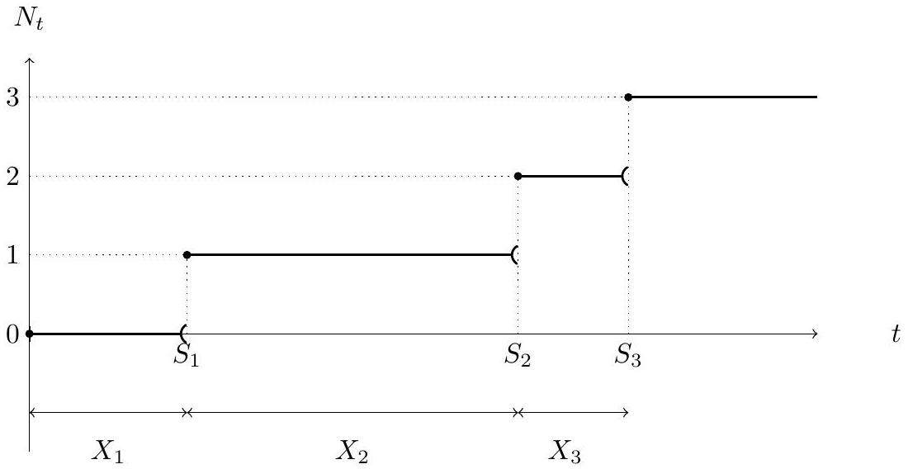
Figure 1 - Exemple de réalisation de $N_{t}$ en fonction de $t$.
- Pour tout réel $t$ strictement positif, montrer que : $P\left(N_{t}=0\right)=e^{−λt}$.
- Montrer qu'une variable aléatoire $X$ suit la loi exponentielle de paramètre $λ$ si et seulement si $λX$ suit la loi $γ$ de paramètre 1.
- Pour tout entier $n$ non nul, en déduire une densité de la variable aléatoire $λS_{n}$.
- Pour tout réel $t$ strictement positif et pour tout entier naturel $n$, comparer les événements [ $N_{t}⩾n$ ] et $\left[S_{n}⩽t\right]$.
- En déduire que pour tout $n∈N^{∗}$ et $t∈R_{+}$:
$$P\left(N_{t}=n\right)=\int_{0}^{λt}{ }\frac{u^{n−1}}{(n−1)!}e^{−u} du−\int_{0}^{λt}{ }\frac{u^{n}}{n!}e^{−u} du.$$
- En intégrant par parties une des intégrales ci-dessus, montrer que :
$$∀n∈N^{∗},P\left(N_{t}=n\right)=\frac{(λt)^{n}}{n!}e^{−λt}.$$
Quelle est la loi de $N_{t}$ ?
7. On rappelle que l'instruction Scilab grand( $n,p$, "exp", 1 /lambda) renvoie une matrice à $n$ lignes et $p$ colonnes dont les coefficients sont des réalisations de variables aléatoires indépendantes de loi exponentielle de paramètre lambda.
On rappelle également que l'instruction Scilab plot2d $(x,y)$ effectue un tracé qui relie les points $\left(x_{1},y_{1}\right),\left(x_{2},y_{2}\right),…,\left(x_{n},y_{n}\right)$ si $x=\left[x_{1},x_{2},…,x_{n}\right]$ et $y=\left[y_{1},y_{2},…,y_{n}\right]$ sont deux vecteurs de même taille.
(a) Écrire une fonction d'en-tête function $U=$ simulation_ $S(n$, lambda) renvoyant une réalisation de $S_{n}$.
(b) Écrire une fonction d'en-tête function $V=$ simulation_N(t,lambda) renvoyant une réalisation de $N_{t}$.
(c) On a commencé à écrire une fonction evolution_S renvoyant toutes les valeurs $S_{1},S_{2},…,S_{n}$ tant que $S_{n}⩽t$. Compléter cette fonction.
function L = evolution_S(t,lambda)
L = []
S = grand(1,1,"exp",1/lambda)
while ..........
L= [L,S]
S = S + .........
end
endfunction
(d) On a commencé à écrire un script Scilab ci-dessous. Dans ce script, on note $S=\left[S_{1},…,S_{n}\right]$ et on souhaite tracer l'évolution de $N_{t}$ du temps 0 au temps $S_{n}$ de la même manière que sur la figure 1.
function S = trace_N(t,lambda)
S=evolution_S(T;lambda)
n = length(S)
plot2d([0,S(1)],[0,0])
for i = 1:n-1
..........
end
endfunction
Par laquelle des instructions suivantes faut-il compléter la ligne manquante?
i) plot2d([S(i),S(i+1)],[i,i])
ii) plot2d([i,i+1],[S(i),S(i+1)])
iii) plot2d([S(i-1),S(i)],[i,i])
iv) plot2d([i,S(i+1)],[i,i])
(e) Un ⋅ e étudiant ⋅ e exécute le script précédent pour $T=7$ et $λ=1$ et on obtient la figure suivante :
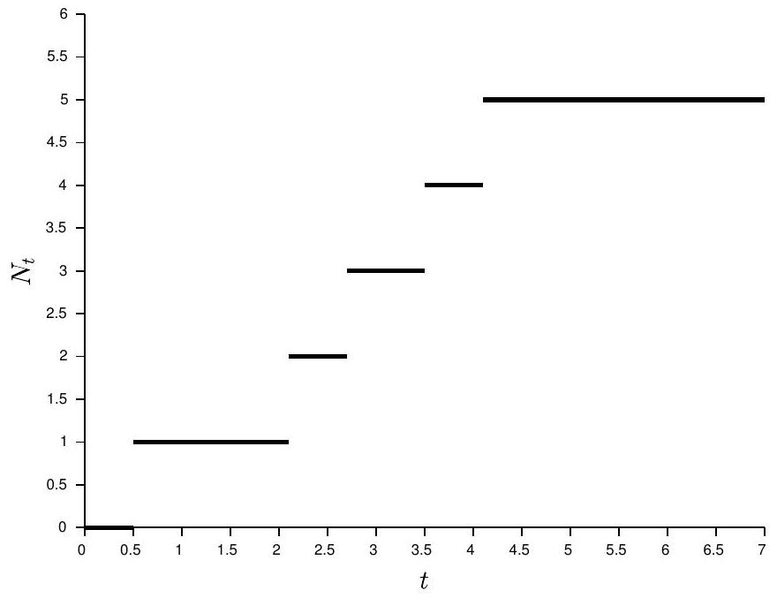
Que valent dans ce cas $N_{3.2}$ et $N_{5.5}$ ?
Donner une valeur approximative de $S_{2}$ et de $X_{4}$.
Partie B - Définition par ${\left(N_{t}\right)}_{t∈R_{+}}$
On rappelle que les parties de ce problème sont indépendantes.
Dans cette partie, on définit une famille de variables aléatoires ${\left(N_{t}\right)}_{t∈R_{+}}$vérifiant les propriétés suivantes :
$\left(H_{1}\right):N_{0}=0$ et pour tout $t∈R_{+},N_{t}(Ω)⊂N$;
$\left(H_{2}\right)$ : pour tout $t>0,P\left(N_{t}=0\right)<1$;
$\left(H_{3}\right)$ : pour tous réels $h⩾0$ et $t⩾0$, la variable aléatoire $N_{t+h}−N_{t}$ est indépendante de la variable aléatoire $N_{t}$; de plus, $N_{t+h}−N_{t}$ et $N_{h}$ ont la même loi;
$\left(H_{4}\right):P\left(N_{h}⩾2\right)=o(h)$ lorsque $h$ tend vers 0 par valeurs positives.
Enfin, pour tout $n∈N$ et tout $t∈R_{+}$, on note :
$$p_{n}(t)=P\left(N_{t}=n\right).$$
- Propriétés élémentaires.
(a) Que vaut $p_{0}(0)$ ?
(b) Montrer que le processus est croissant, c'est-à-dire que pour tous $t,h∈R_{+}$:
$$P\left(N_{t+h}−N_{t}⩾0\right)=1.$$
- Détermination de $p_{0}$.
(a) En écrivant $N_{t+h}=N_{t}+\left(N_{t+h}−N_{t}\right)$, montrer que pour tout $t,h∈R_{+}$:
$$p_{0}(t+h)=p_{0}(t)p_{0}(h).$$
(b) En déduire que la fonction $p_{0}$ est strictement décroissante sur $R_{+}$.
(c) Montrer que pour tous $n∈N$ et $s∈R_{+}$:
$$p_{0}(ns)={\left(p_{0}(s)\right)}^{n}.$$
En déduire que pour tous $m∈N$ et $n∈N^{∗}$ :
$$p_{0}\left(\frac{m}{n}\right)={\left(p_{0}(1)\right)}^{m/n}.$$
On pourra poser $s=\frac{m}{n}$ et utiliser le début de la question.
(d) Soit $t∈R_{+}^{∗}$. On admet qu'il existe deux suites $\left(u_{n}\right),\left(v_{n}\right)$ de nombres rationnels telles que :
$$∀n∈N,u_{n}⩽t⩽v_{n}\text{ et }\lim_{n→+∞} u_{n}=\lim_{n→+∞} v_{n}=t.$$
Soit $λ∈R_{+}^{∗}$ tel que $p_{0}(1)=e^{−λ}$. Montrer que :
$$p_{0}(t)=e^{−λt}.$$
- Loi de $N_{t}$.
Par la suite, $n∈N^{∗},t∈R_{+}$et $h∈R_{+}^{∗}$.
(a) Donner le développement limité à l'ordre 1 de $p_{0}(h)$ lorsque $h$ tend vers 0 .
(b) Après avoir justifié que ( $\left[N_{h}=0\right],\left[N_{h}=1\right],\left[N_{h}⩾2\right]$ ) est un système complet d'événements, montrer que :
$$p_{1}(h)\underset{h→0}{=}λh+o(h).$$
(c) En écrivant $N_{t+h}=N_{h}+\left(N_{t+h}−N_{h}\right)$ et en utilisant le système complet d'événements introduit précédemment, montrer que
$$p_{n}(t+h)\underset{h→0}{=}p_{0}(h)p_{n}(t)+p_{1}(h)p_{n−1}(t)+o(h).$$
(d) Déduire de cette dernière égalité que,
$$\frac{p_{n}(t+h)−p_{n}(t)}{h}\underset{h→0}{=}λ\left(p_{n−1}(t)−p_{n}(t)\right)+o(1).$$
En déduire que $p_{n}$ est dérivable en $t$ et donner l'expression de $p_{n}^{′}(t)$.
(e) Pour tous $n$ de $N$ et $t$ de $R_{+}$, on pose $q_{n}(t)=e^{λt}p_{n}(t)$.
Justifier la dérivabilité de $q_{n}$, puis montrer que :
$$∀n∈N^{∗},∀t∈R_{+},q_{n}^{′}(t)=λq_{n−1}(t).$$
(f) Montrer par récurrence que :
$$∀n∈N,q_{n}(t)=\frac{(λt)^{n}}{n!}.$$
(g) Quelle est la loi de $N_{t}$ ?
11. Pour tout $n∈N$, on note $S_{n}$ le premier instant $t$ où $N_{t}$ vaut $n$, c'est-à-dire :
$$S_{n}=inf\left\{t∈R_{+},N_{t}=n\right\}.$$
(a) Que vaut $S_{0}$ ? On le justifiera en revenant précisément à la définition donnée.
(b) Soit $t∈R_{+}$. Exprimer l'événement [ $S_{1}>t$ ] en fonction de $N_{t}$.
(c) En déduire que, pour tout $t∈R_{+}$:
$$P\left(S_{1}⩽t\right)=1−e^{−λt}.$$
(d) Reconnaître la loi de $S_{1}$.
(e) Montrer que :
$$∀t∈R_{+},N_{t}=sup\left\{n∈N∣S_{n}⩽t\right\}.$$

